Согласовано:
Директор школы С.Н.Топкасова
Зам. директора школы И.Л.Зырянова

Класс – 4-б | ДЗ с 22.04 по 27.04
Понедельник – 22.04
1русский язык | 1.Урок по теме: «Отрабатываем правописание суффиксов и окончаний глаголов в прошедшем времени» с.111 № 234, повторить правило на с.104.  2.Сферум. Урок по теме: «Отрабатываем правописание суффиксов и окончаний глаголов в прошедшем времени» с.111 № 234, повторить правило на с.104.  3. Платформа ЯКласс. Выполнить задание по теме: «Отрабатываем правописание суффиксов и окончаний глаголов в прошедшем времени»
2 математика | 1.Урок по теме: «Алгоритм деления на двузначное число в пределах 100000».  Посмотреть видеоурок по ссылке:  https://yandex.ru/video/preview/8743422957152044913  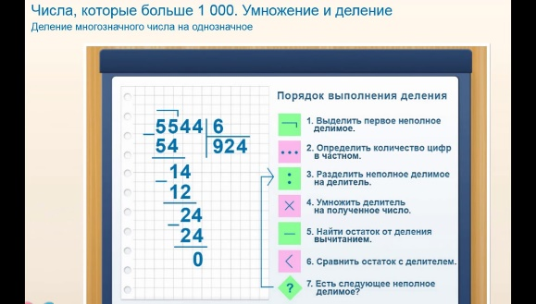  с.72 №279, №280.  2.Сферум. Урок по теме: «Алгоритм деления на двузначное число в пределах 100000».  3. Платформа ЯКласс. Выполнить задание по теме: «Алгоритм деления на двузначное число в пределах 100000».
3 чтение | 1.Урок по теме: «Осознание понятий поступок, подвиг на примере произведений о Великой Отечественной войне. Наблюдение за художественными особенностями текста авторской песни. Знакомство с песнями на тему Великой Отечественной войны».  Посмотреть видеоурок по ссылке:  https://yandex.ru/video/preview/4782768378155682034  Найти и выучить песню о Великой Отечественной войне.  2.Сферум. Урок по теме: «Осознание понятий поступок, подвиг на примере произведений о Великой Отечественной войне. Наблюдение за художественными особенностями текста авторской песни. Знакомство с песнями на тему Великой Отечественной войны».  Найти и выучить песню о Великой Отечественной войне.  3. Платформа ЯКласс. Выполнить задание по теме: «Осознание понятий поступок, подвиг на примере произведений о Великой Отечественной войне. Наблюдение за художественными особенностями текста авторской песни. Знакомство с песнями на тему Великой Отечественной войны».
4 физ. культура | Совершенствование техники бега. Короткие дистанции. Бег на скорость и выносливость https://resh.edu.ru/subject/lesson/3617/start/224459/
5 Разговоры о важном | 1. Тема урока: «Труд крут».  Важным ежегодным праздником в нашей стране стал День Весны и Труда, который мы отмечаем 1 мая.  Посмотреть видеоурок по ссылке: https://www.yaklass.ru/info/proekt-shkolniki/shkolniki/2024/04/2024-04-19-web190424-mult/trud-krut-poznavatelnyj-multfilm-k-uroku-razgovory-o-vazhnom
Выполняем (по возможности) один из пунктов урока.
Выполненные работы высылаем учителю. Воспользоваться можно одним из связи: СМС…
Вторник – 23.04
1русский язык | 1.Урок по теме: «Морфологический разбор глагола». (памятка с.147)  Морфологический разбор глагола  1. Часть речи. (вопрос)  Морфологические признаки:  2. Начальная форма (неопр. ф.- что делать? что сделать?).  Постоянные признаки:  3. Спряжение  Непостоянные признаки:  4. Время  5. Лицо (в наст., буд. вр.)  6. Число  7. Род (в пр. вр.)  8. Синтаксическая роль. (каким членом предл. является)  Карточка. Спиши предложение, вставляя пропущенные буквы. Выполни морфологический разбор глагола.  Н…ступила³ радос..ная и шумная в...сна.  Жарче гре..т³ весе..ее со..нце.  Х..лодный руч..ёк з..берётся³ в зимнюю постельку ёж..ка и р..збудит его.  2. Сферум. Урок по теме: «Морфологический разбор глагола».  3.Платформа ЯКласс. Выполнить задание по теме: «Морфологический разбор глагола».
2 математика | 1.Урок по теме: «Деление на двузначное число в пределах 100000».  с.72-73 – прочитать объяснение материала, выполнить с. 73 №284, №286  2.Сферум. Урок по теме: «Деление на двузначное число в пределах 100000».  с. 73 №284, №286  3. Платформа ЯКласс. Выполнить задание по теме: «Деление на двузначное число в пределах 100000».
3 окр.мир | 1.Урок по теме: «Государственные праздники России».  Посмотреть видеоурок по ссылке:  https://yandex.ru/video/preview/9312707589225327684  с.175-179; выполнить задание 1, 3.  2. Сферум. Урок по теме: «Государственные праздники России».  3. Платформа ЯКласс. Выполнить задание по теме: «Государственные праздники России».
4 ин.язык | Посмотреть видеоурок по ссылке и выполнить задание:  https://vk.com/wall536069576_271
5 технология | 1.Урок по теме: «Строчка крестообразного стежка. Строчка петлеобразного стежка. Аксессуары в одежде»  https://yandex.ru/video/preview/17005151484324176786  2.Платформа ЯКласс. Выполнить задание по теме: «Строчка крестообразного стежка. Строчка петлеобразного стежка. Аксессуары в одежде».
Среда – 24.04
1 русский язык | 1.Урок по теме: «Обобщение знаний о глаголе».  с.118 №251; повторить с.94-98  2. Сферум. Урок по теме: «Обобщение знаний о глаголе».  3. Платформа ЯКласс. Выполнить задание по теме: «Обобщение знаний о глаголе».
2 математика | 1.Урок по теме: «Окружность, круг: распознавание и изображение».  Посмотреть видеоурок по ссылке:  https://yandex.ru/video/preview/4364692734269719609  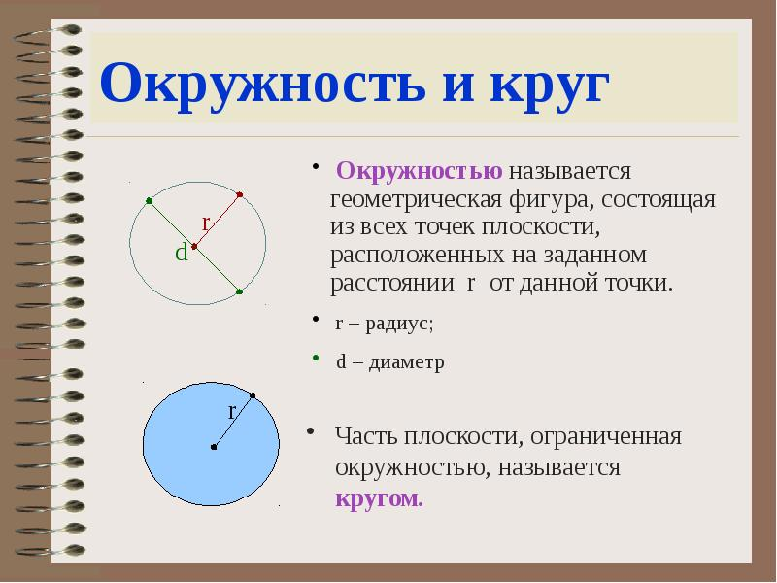  с.74 №290, №291.  2.Сферум. Урок по теме: «Окружность, круг: распознавание и изображение».  3. Платформа ЯКласс. Выполнить задание по теме: «Окружность, круг: распознавание и изображение».
3 лит. чтение | 1.Урок по теме: «Тематическая проверочная работа по итогам раздела «О Родине, героические страницы истории».  Прочитать, выполнить устно задания после текста.  2.Сферум. Урок по теме: «Раскрытие главной идеи произведения А.Т. Твардовского «О Родине большой и малой» (отрывок): чувство любви к своей стране и малой родине».  Прочитать, выполнить устно задания после текста.  3. Платформа ЯКласс. Выполнить задание по теме: «Раскрытие главной идеи произведения А.Т. Твардовского «О Родине большой и малой» (отрывок): чувство любви к своей стране и малой родине».
4 ОРКСЭ
5 изо | 1.Урок по теме: «Сопереживание: выполняем тематическую композицию «Сопереживание».  Сопереживание - способность воспринимать и понимать эмоции и переживания других людей, а также испытывать сочувствие и эмпатию в отношении их положения.  Пример. Человек может сопереживать другу, который переживает разрыв отношений, и пытаться утешить его словами поддержки или просто слушая и понимая его чувства.  Посмотреть видеоурок по ссылке: https://yandex.ru/video/preview/11785421061012704640 или  https://multiurok.ru/files/prezentatsiia-po-izobrazitelnomu-iskusstvu-soperez.html  2.Платформа ЯКласс. Выполнить задание по теме: «Сопереживание: выполняем тематическую композицию «Сопереживание».
Четверг – 25.04
1русский язык | 1.Урок по теме: «Глагол: систематизация знаний».  Карточка:  Последнее облако растаял… в н…бесной с…неве. Берег делил реку на два протока . Около него т…мнел небольшой лес. На поверхности в…ды возникали неб…льшие воронки. Они ун…сились стремительным бегом воды. У в…ршины омута л…жал б…льшой валун. В…да трепетала на его мокрых плечах.  1) Разберите первое предложение по членам и частям речи.  2) Выпишите 3 словосочетания из текста.  3) Выпишите 3 глагола прошедшего времени, рядом напишите глагол в неопределенной форме.  2. Сферум. Урок по теме: «Глагол: систематизация знаний».  3. Платформа ЯКласс. Выполнить задание по теме: «Глагол: систематизация знаний».
2 окр.мир | 1.Урок по теме: «Праздник в жизни общества и человека».  Праздник — это день торжества, установленный в честь какого-либо особо важного события.  Праздники бывают разными:  - Семейные. Посвящены памятным семейным датам, например, дням рождения или годовщинам свадеб.  - Профессиональные. Дни, когда поздравления принимают представители различных профессий.  - Государственные. Посвящены важнейшим для страны историческим событиям, а также самому государству и его символам.  - Международные. Отмечаются во многих странах.  - Народные. Характерны для конкретных народов.  Праздники объединяют людей, дают им возможность отдохнуть от повседневного труда и забот. Они украшают жизнь, дарят яркие впечатления и запоминаются надолго.  Составить рассказ о семейном празднике.  2.Сферум. Урок по теме: «Праздник в жизни общества и человека».  Составить рассказ о семейном празднике.  3. Платформа ЯКласс. Выполнить задание по теме: «Праздник в жизни общества и человека».
3 ин.язык | Посмотреть видеоурок по ссылке и выполнить задание:  https://vk.com/wall536069576_272
4 шахматы | Урок по теме: «Типичные комбинации в дебюте».  https://yandex.ru/video/preview/13953192695700515315
5 физ. культура | Совершенствование техники бега. Короткие дистанции. Бег на скорость и выносливость https://resh.edu.ru/subject/lesson/3617/start/224459/
Пятница – 26.04
1русский язык | 1.Урок по теме: «Резервный урок по разделу морфология: Глагол. Отработка материала».  Карточка:  1. Определите время, лицо (если есть), число глаголов ; выделите окончание.  Лают, идет, слышит, позвонит, белел, встречают, спрячутся, нести, крикну, ловил , крикнет.  2. Произведите указанные разборы.  Зеленеют³ молодые деревья¹ в природе.⁴  2. Сферум. Урок по теме: «Резервный урок по разделу морфология: Глагол. Отработка материала».  3. Платформа ЯКласс. Выполнить задание по теме: «Резервный урок по разделу морфология: Глагол. Отработка материала».
2 математика | 1.Урок по теме: «Задачи на нахождение производительности труда, времени работы, объема выполненной работы».  Производительность- это скорость выполнения работы за определенный промежуток (единицу) времени.  Каковы ваши предложения по главным словам для краткой записи? (За 1 час/ Кол-во часов/ Всего деталей)  Производительность (v) Время (t) Работа (А)  ? дет/ч 6ч 72дет  Как вы видите, в форме записи ничего нового не появилось, ноое для вас лишь названия колонок краткой записи. Вы уже знаете, что работа обозначается буквой А, а время –t. Производительность же обозначают буквой v, а измеряется она в нашей задаче так: дет/ч  В таком случае догадайтесь, если искомое находится в первой колонке, то каким действием мы можем его найти? (Делением)  выводим новую формулу: v=A:t  с.75 №299, №300.  2.Сферум. Урок по теме: «Задачи на нахождение производительности труда, времени работы, объема выполненной работы».  3. Платформа ЯКласс. Выполнить задание по теме: «Задачи на нахождение производительности труда, времени работы, объема выполненной работы».
3 лит.чтение | 1.Урок по теме: «Тематическая проверочная работа по итогам раздела «О Родине, героические страницы истории».  Выполнить тест:  1) Составьте пословицу из слов:  А) за, кто, Родину, тот, истинный, горой, герой.  Б) Родины, сил, для, ни, своей, ни, жалей, жизни, не  2) Кто автор строк?  Это ты, моя  Русь державная,  Моя родина  Православная!  а) А.С. Пушкин  б) А.В. Жигулин  в) И.С. Никитин  3) Какое стихотворение написал С.Д. Дрожжин?  а) Моя Родина  б) О, Родина!  в) Родине  4) В исторических песнях описывались  а) природа  б) исторические события и люди  в) истории о детях  5) Кто из исторических личностей упоминается в произведении " Ледовое побоище"?  а) князь Владимир  б) Александр Невский  в) Пётр I  2.Сферум. Урок по теме: «Тематическая проверочная работа по итогам раздела «О Родине, героические страницы истории».  3. Платформа ЯКласс. Выполнить задание по теме: «Тематическая проверочная работа по итогам раздела «О Родине, героические страницы истории».
4 музыка | 1.Урок по теме: «Современные обработки классической музыки».  Посмотреть видеоурок по ссылке:  https://yandex.ru/video/preview/10948428924139141219  Платформа ЯКласс. Выполнить задание по теме: «Современные обработки классической музыки».

- Пояснения к темам уроков даны голосовыми сообщениями в родительском чате.
- Выполняем (по возможности) один из пунктов урока
- Выполненные работы высылаем учителю. Воспользоваться можно одним из связи: СМС ...

Суббота 27.04 за понедельник 29.04

Русский. Тема: «Резервный урок по разделу морфология: Отработка темы "Глагол".

Карточка: Вставьте пропущенные буквы. Выпишите из текста все глаголы, определите время, лицо, число.

В..сной лес пробуждается после зимнего сна. Ж..знь (в) лесу нарастает с каждым часом. Св…тило яркое со…нце. Вдруг с востока надвинулась тёмная гр…зовая туч… . В лесу слышится разг…вор иволги .Над г…л…вой проносятся первые стрижи.

Чтение. Тема: «Особенности басни как лиро-эпического жанра. Басни стихотворные и прозаические. Язык басен И.А. Крылова: пословицы, поговорки, крылатые выражения. Сравнение басен: темы и герои, особенности языка. На примере басен Крылов И.А. «Стрекоза и муравей», И.И. Хемницера «Стрекоза», Л.Н. Толстого «Стрекоза и муравьи».

Крылов И.А. Стрекоза и муравей

Попрыгунья Стрекоза
Лето красное пропела;
Оглянуться не успела,
Как зима катит в глаза.
Помертвело чисто поле;
Нет уж дней тех светлых боле,
Как под каждым ей листком
Был готов и стол, и дом.
Все прошло: с зимой холодной
Нужда, голод настает;
Стрекоза уж не поет:
И кому же в ум придет
На желудок петь голодный!
Злой тоской удручена,
К Муравью ползет она:
«Не оставь меня, кум милый!
Дай ты мне собраться с силой
И до вешних только дней
Прокорми и обогрей!» —
«Кумушка, мне странно это:
Да работала ль ты в лето?» —
Говорит ей Муравей.
«До того ль, голубчик, было?
В мягких муравах у нас
Песни, резвость всякий час,
Так, что голову вскружило». —
«А, так ты...» — «Я без души
Лето целое все пела». —
«Ты все пела? Это дело:
Так поди же, попляши!»

Л.Н. Толстой «Стрекоза и муравьи»

Осенью у муравьев подмокла пшеница: они ее сушили. Голодная стрекоза попросила у них корму. Муравьи сказали: «Что ж ты летом не собрала корму?» Она сказала: «Недосуг было: песни пела». Они засмеялись и говорят: «Если летом играла, зимой пляши».

И.И. Хемницера «Стрекоза»

Всё лето стрекоза в то только и жила,
Что пела;
А как зима пришла,
Так хлеба ничего в запасе не имела.
И просит муравья: «Помилуй, муравей,
Не дай пропасть мне в крайности моей:
Нет хлеба ни зерна, и как мне быть, не знаю.
Не можешь ли меня хоть чем-нибудь ссудить,
Чтоб уж хоть кое-как до лета мне дожить?
А лето как придет, я, право, обещаю
Тебе всё вдвое заплатить».
— «Да как же целое ты лето
Ничем не запаслась?» — ей муравей на это.
— «Так, виновата в том; да что уж, не взыщи
Я запастися всё хотела,
Да лето целое пропела».
— «Пропела? Хорошо! поди ж теперь свищи».
Но это только в поученье
Ей муравей сказал,
А сам на прокормленье
Из жалости ей хлеба дал.

- Какое произведение называют басней?
- Кого называют баснописцами?
- Что такое мораль басни?
- Из каких частей состоит басня?
- Подумайте, как надо читать басни, чтобы передать то, что хотел сказать автор?
- Представьте героев басни. Как их изобразил автор? Как он к ним относится? Как их называет?
- Сравните басни И.И. Хемницера, И.А.Крылова, Л.Н.Толстого. Что нового открыли для себя?

Выучить одну басню.

Математика. Тема: «Задачи с избыточными и недостающими данными».

Посмотреть видеоурок по ссылке:
https://yandex.ru/video/preview/12457124003476253874

с.76 №309, №311

Физическая культура.

Разговор о важном. Тема урока: «Экологичное потребление».

